Лабораторная работа №16
“Компьютерная электроника”

Выполнили: Ахонин Д.С.
Дзюбан Ю.Н.
группа ИВ-71

Номер бригады: 10

Киев 2009
Переключатели тока

Цель работы: Изучение особенностей схемной реализации переключателей тока. Исследование его статических и динамических характеристик.

Выполнение работы
Еп=5В
Rk=200*Nг=200*1=200
Rэ=600*Nг=600*1=600
Экспериментальная схема

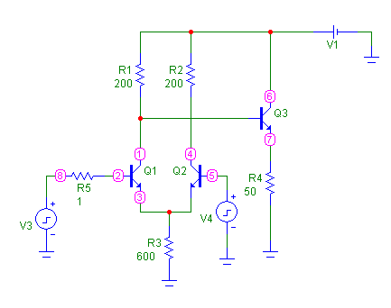
Входная характеристика:
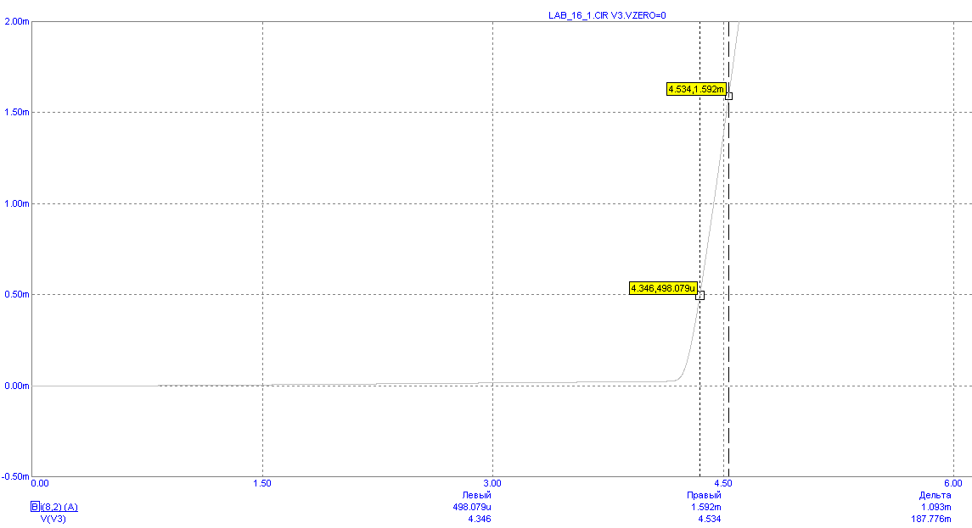

Входное сопротивление:
Теоретически: 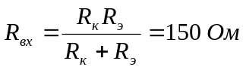 Практически: 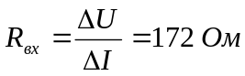
Передаточная характеристика
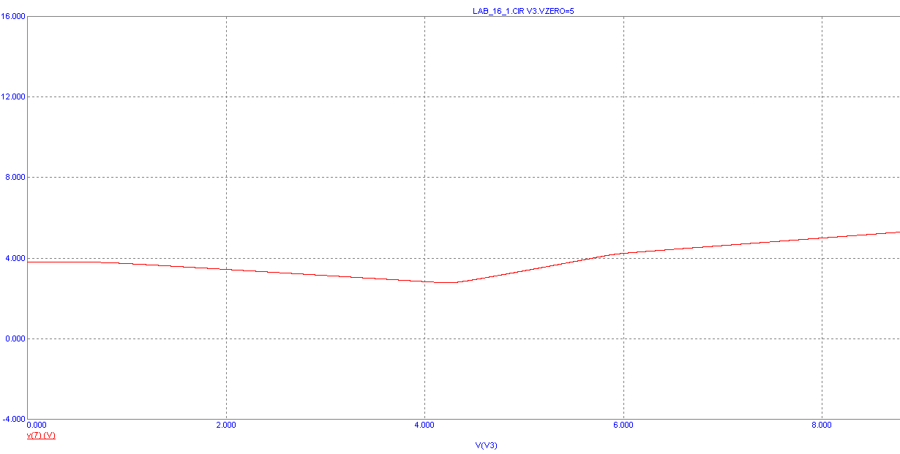
Экспериментальная схема

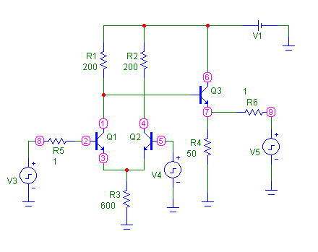

Выходная характеристика

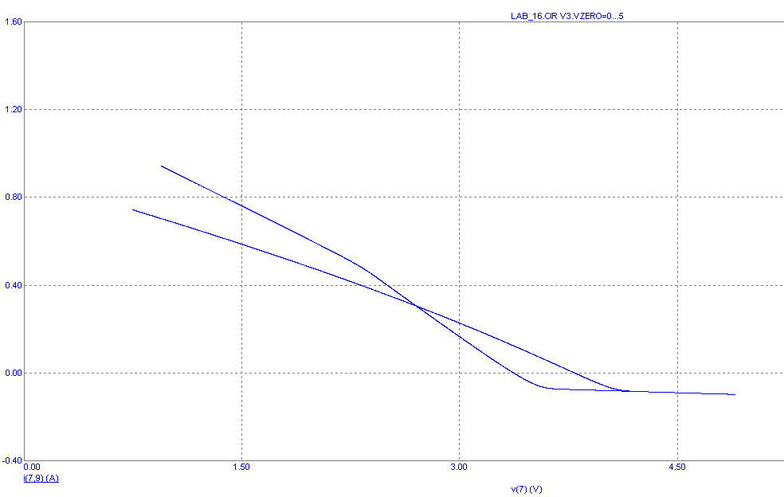
Реакция схемы на импульсное воздействие:
а) без нагрузки:
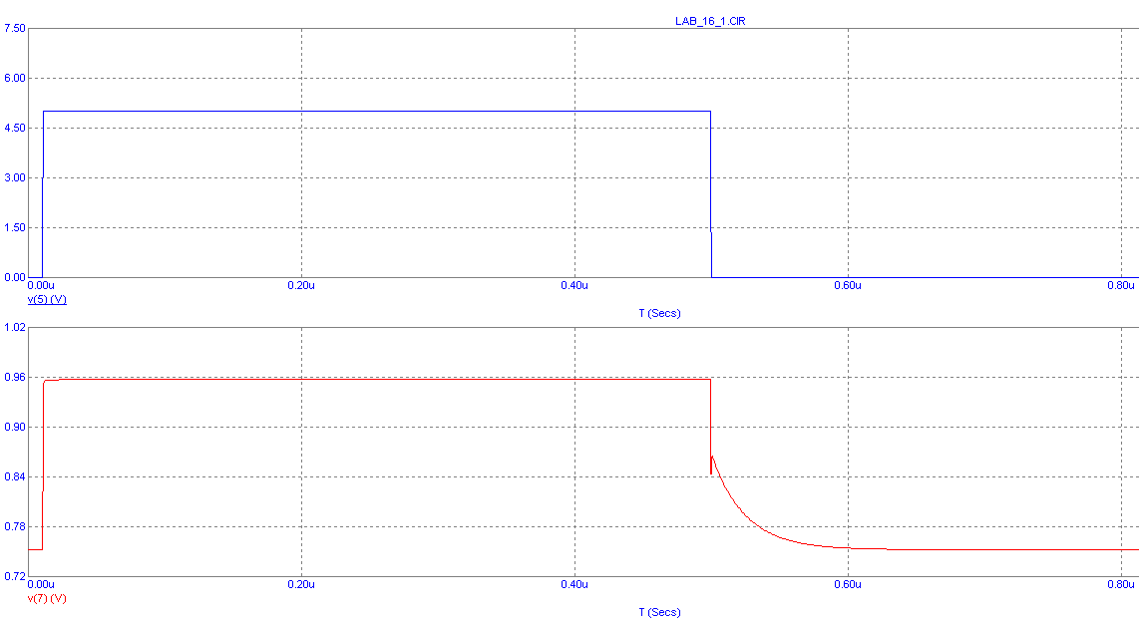

б) с нагрузкой

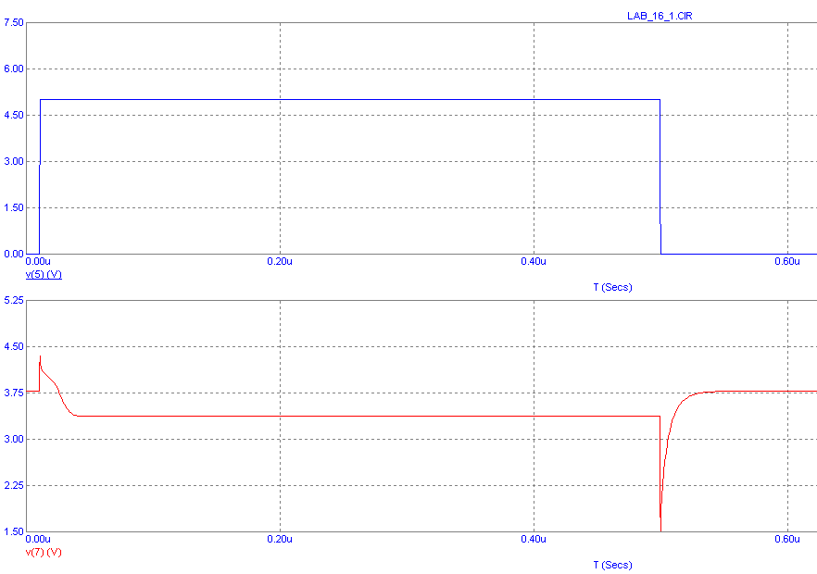
Вывод: время переключения цифрового ключа, построенного по схеме токового переключателя намного менше времени переключения биполярного насыщенного ключа.

